Planeten Steckbrief

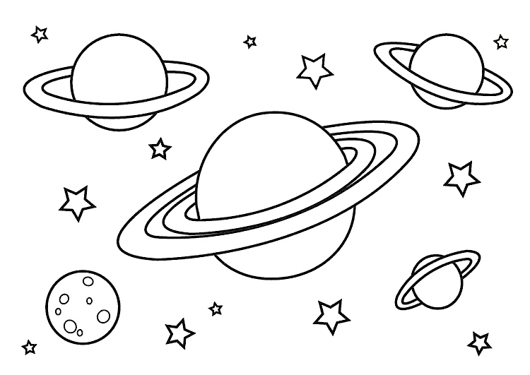

- Wie heißt der Planet?

- Welchen Platz hat der Planet im Sonnensystem und welche Nachbarplaneten hat dieser?

- Welche Farbe hat der Planet?


- Ist es kalt oder warm auf dem Planeten?

- kalt
- warm

- Wie lange dauert ein Tag auf dem Planeten?

- Was findet du interessant an dem Planeten?

CC by Rotty, Rohde, Böhnert

Befehlskarten für das Üben mit den Beebots

https://lehrerweb.wien/fileadmin/lehrerweb-redakteure/Diverses/Downloads/Materialien_Lernroboter/Befehlskarten_BeeBot.pdf

Namensschilder der Planeten für die einzelnen Gruppen (für Lösung der Aufgabe 1)

Saturn
CC by Rotty, Rohde, Böhnert
Mars

CC by Rotty, Rohde, Böhnert
Neptun

CC by Rotty, Rohde, Böhnert

Start- und Zielbilder für den Weg des Beebots (Piktogramme von Word)





Stationsnummern, die auf die Holzplatten geklebt werden (Piktogramme von Word)








Aufgabenkarte für Aufgabe 2

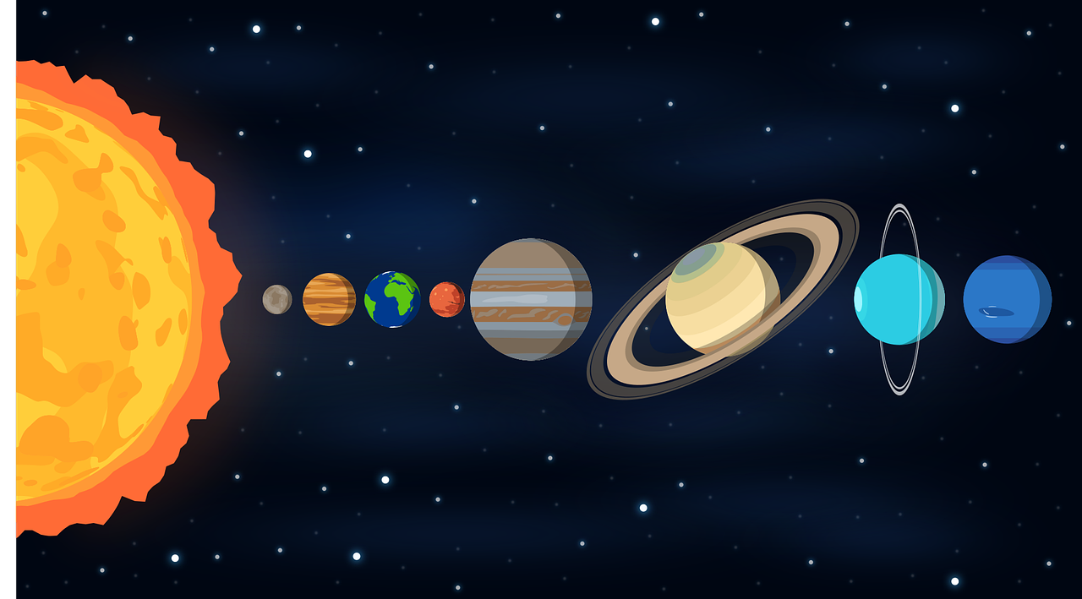

Sonnensystem Raum Planeten - Kostenlose Vektorgrafik auf Pixabay - Pixabay

Aufgabenkarte für Aufgabe 3

Mars:
Saturn:




Neptun:



CC by Rotty, Rohde, Böhnert

Aufgabenkarte für Aufgabe 4:

Text Mars:

Stell dir vor, du gehst nach draußen und es ist so kalt wie im tiefsten Winter, sogar kälter als dein Gefrierschrank zu Hause! Das ist so, wie es auf dem Mars ist. Auf dem Mars ist es so kalt, weil er viel weiter von der Sonne entfernt ist als die Erde und deshalb nicht so viel Sonnenwärme abbekommt. Er ist wie ein eiskalter Eisplanet im Weltraum. Vielleicht tragen Roboter oder sogar Menschen eines Tages kuschelige Raumanzüge, wenn sie den kalten Mars besuchen möchten. Cool, oder?

Text Saturn:

Der Saturn ist ein echt besonderer Planet! Er ist viel weiter weg von der Sonne als die Erde. Deshalb gibt es auf dem Saturn nicht so viel Sonnenlicht. Wisst ihr, was noch cool ist? Der Saturn hat sogar glänzende Ringe um sich herum, wie ein echter Planeten-Superstar! Aber, hey, haltet euch warm, denn auf dem Saturn ist es echt kalt. Brrr!

Text Neptun:

Das Leben auf dem Neptun ist ganz anders als bei uns! Wusstest du schon, dass der Neptun viel weiter von der Sonne entfernt ist, als die Erde? Das ist der Grund, wieso es auf dem Neptun kaum Sonnenlicht gibt. Die Temperaturen auf dem Neptun sind also sehr kalt.

CC by Rotty, Rohde, Böhnert

Aufgabenkarte für Aufgabe 5 und 6:

Suche dir die Information
selbst aus dem Internet.

Suche dir die Information
selbst aus dem Internet.

CC by Rotty, Rohde, Böhnert

Planetenlied

https://youtu.be/3X1HdTwmsTI?si=E59sHrdmF_yRIr6J

